华为技术有限公司 | 产品名称 | 密级
华为技术有限公司 | NetworkOS | 内部公开
华为技术有限公司 | 产品版本 | 共19页

OPS2.0使用手册

拟制: | 刘学敏 |  | 日期： | 2013-10-10
审核: |  |  | 日期：
审核: |  |  | 日期：
批准: |  |  | 日期：


华为技术有限公司
版权所有 侵权必究

修订记录
日期 | 修订  版本 | CR号 | 修改  章节 | 修改描述 | 作者
2013-10-10 | 1.00 |  |  | 初稿完成 | 刘学敏00138631

目 录
OPS2.0使用手册 1
修订记录 2
1 总体说明 4
1.1 软件要求 4
1.2 范围 5
1.3 发布目录结构 5
2 安装向导 6
2.1 一键式安装OPS2.0 6
2.2 安装测试客户端 7
3 使用指南 8
3.1 启动OPS Server 8
3.2 管理设备列表 9
3.2.1 添加设备 9
3.2.2 查看设备列表 10
3.2.3 更新设备信息 10
3.2.4 删除设备 11
3.3 管理子设备列表 11
3.3.1 添加子设备 11
3.3.2修改子设备列表 12
3.3.3删除子设备列表 12
3.4 管理IP地址白名单 13
3.4.1增加IP地址白名单 13
3.4.2获取IP地址白名单 14
3.4.3删除IP地址白名单 15
3.5 管理用户列表 16
3.5.1新增用户 16
3.5.2获取所有用户列表 17
3.5.3修改已存在用户 18
3.5.4修改当前用户密码 19
3.5.5删除用户 20
3.6 查询角色 21
3.6.1查询角色 21
3.7 通过Restful API管理设备上的信息 22
3.7.1 通过Restful API获取设备上的信息 22
3.7.2 通过Restful API修改设备上的信息 23
3.7.3 通过Restful API在设备上添加信息 23
3.7.4 通过Restful API在设备上删除信息 24
3.7.5 支持返回json方式数据 25
3.7.6 支持输入json方式数据 26
3.7.7 支持基于ls/vs访问 26
3.8 对应netconf的其他能力 27
3.8.1 Capability：action 27
3.8.2 Capability：Distinct Startup 27
3.8.3 Capability：Rollback on Error能力 29
3.8.4 delete-config 29
3.8.5 kill-session 30

总体说明

软件要求
软件名称 | 软件版本
Microsoft Windows | XP SP2，SER2003及其他兼容
Python | Python2.7.3版本
Python第三方插件 | 1） pycrypto-2.6.tar.gz  2） pyasn1-0.1.6-py2.7.egg  3） lxml-2.3-py2.7-win32.egg  4） xmltodict-0.4.2.tar.gz  5） generateDS-2.8a-py2.7.egg  6） gevent-0.13.8.win32-py2.7.exe  7） greenlet-0.4.0.win32-py2.7.exe  8） pysnmp-4.2.4-py2.7.egg  9） websocket-client-0.9.0.tar.gz  10） gevent-websocket-0.3.6.tar.gz

范围
VRP OPS2.0提供通过RESTful API接口访问设备的通道。
主要功能:
- 支持管理设备列表
- 支持管理子设备列表
- 支持管理IP地址白名单
- 支持管理用户列表
- 查询角色

发布目录结构
发布目录结构：

安装向导

一键式安装OPS2.0
- 执行安装软件，在windows上一键式安装OPS。
http://peksvn01-rd:6801/svn/NW_TEST_SP_ASL_SVN/01.Project/10.SDN/02.OPScode/成果/运行环境安装/install/ops2.0
下载代码后，执行install.bat
2.安装完成之后，python2.7被自动安装再C:\Python27下。把该路径添加到系统的环境变量中，操作如下：
计算机->属性->高级系统设置->环境变量->修改Path值
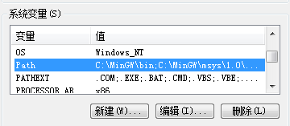
图表 1设置环境变量
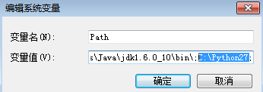

3.添加如图高亮的路径到输入框中即可，注意和前后值之间用;号分隔开。
注意：如果已经安装其他python版本，请将最新的版本放在其他版本前面。

测试是否安装成功：
4.打开cmd终端，输入python，如果出现如下结果，说明安装成功：

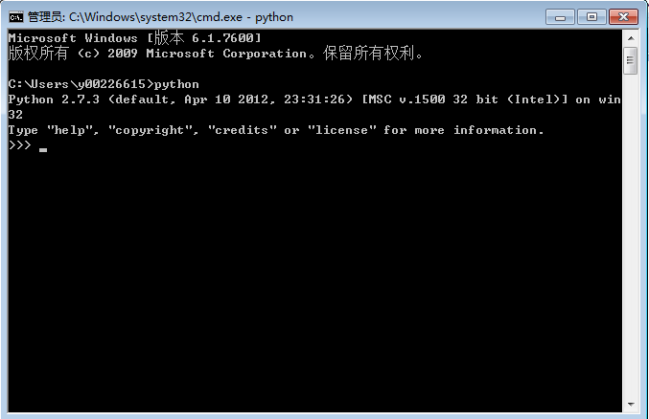
图表 2连接CMD测试安装

安装测试客户端
安装火狐浏览器和restclient插件
1、执行Firefox-full-latest.exe，step by step安装火狐浏览器。
2、安装火狐插件restclient：
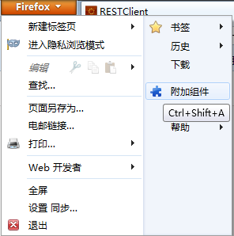
单击“附加组件”：
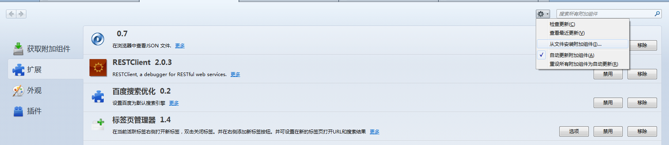
下拉菜单中，选中“从文件安装附加组件”，然后选择restclient_a_debugger_for_restful_web_services-2.0.3-fx.xpi即可。
测试是否安装成功：
在firefox中，打开一个新页面，如下图：
出现白色圈子中的方形按钮，单击它，出现下图界面：
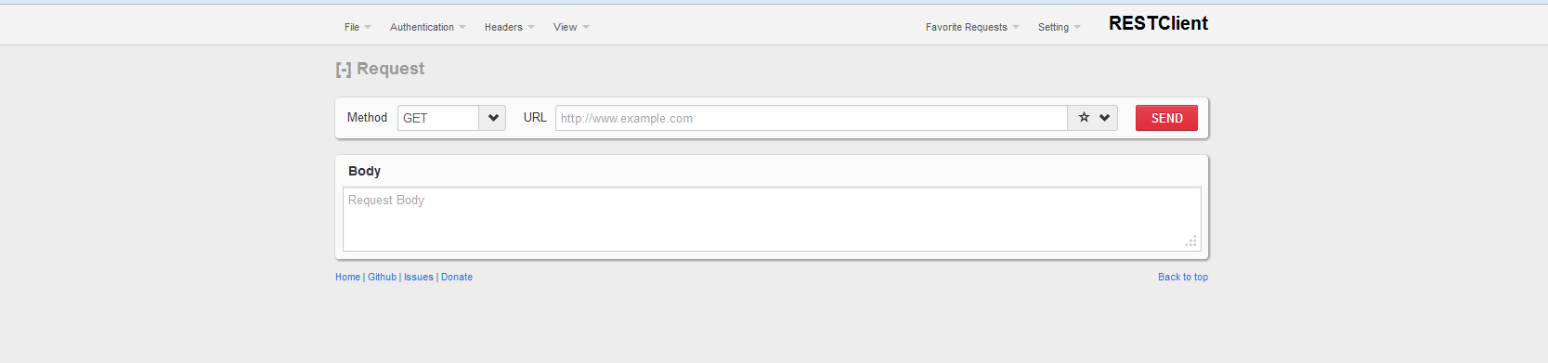
说明安装成功。

使用指南

启动OPS Server
运行安装目录下的StartOPS.bat，启动OPSServer。。
服务器启动后，访问地址为：
http://<IpAddress>:<port>
其中：
< IpAddress >：OPSServer服务器地址
<port>：监听端口。默认OPSServer监听端口为8080
eg：
http://10.135.34.246:8080

管理设备列表
OPSServer可管理多台设备。可通过客户端查看、添加、更新、删除设备列表信息。
需要在客户端输入正确的Method，URL，body。
注意：设备列表中的设备，在管理时，用设备id来做标识。

添加设备
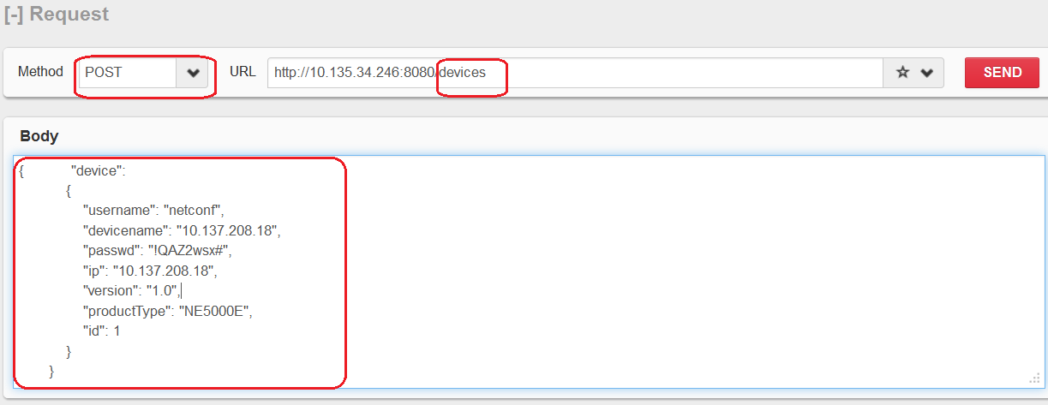
1、添加设备后，会自动生成设备id，作为设备的标识。
2、注意在body中填写正确的设备信息。

查看设备列表
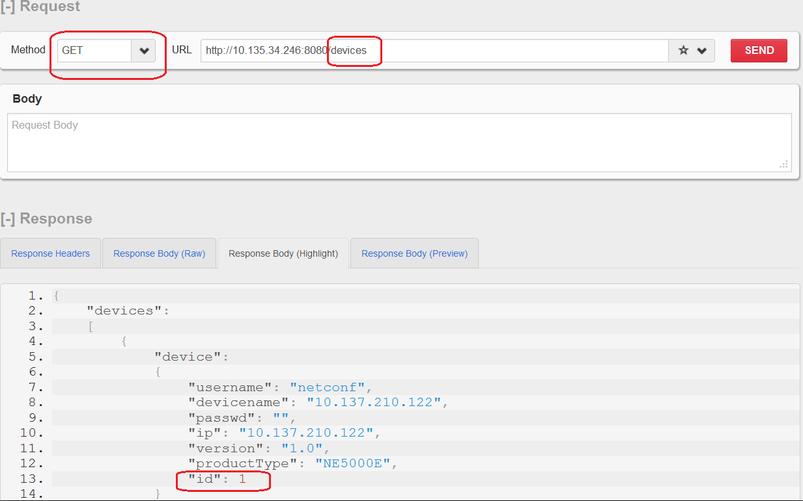

更新设备信息
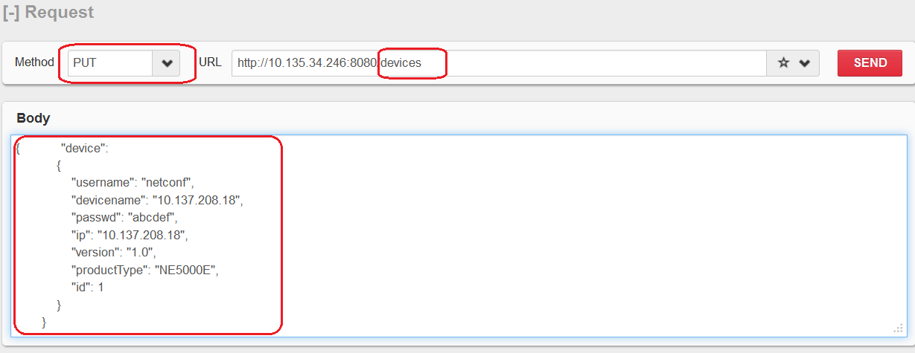
基于设备id来做更新。

删除设备
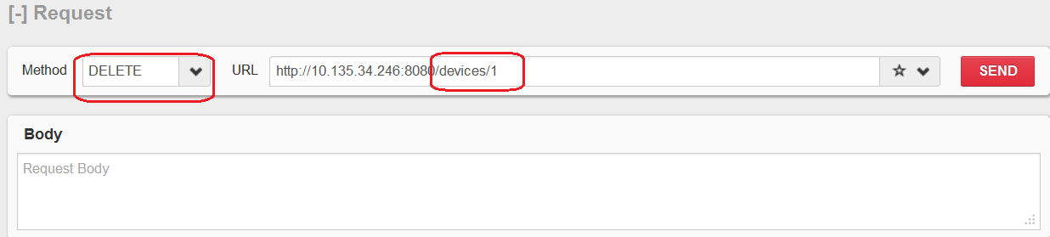

管理子设备列表

添加子设备
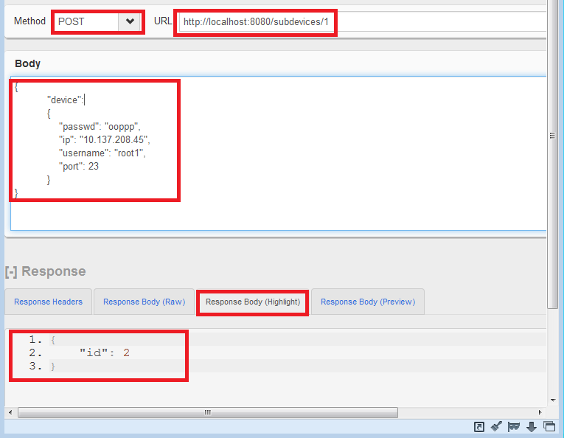
1、添加设备后，会自动生成设备id，作为设备的标识。
- 注意在body中填写正确的设备信息。

3.3.2修改子设备列表
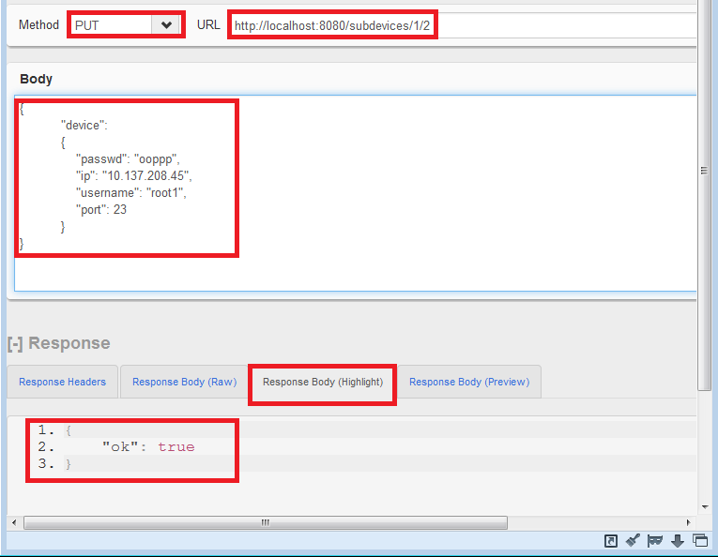
基于子设备的id进行修改

3.3.3删除子设备列表
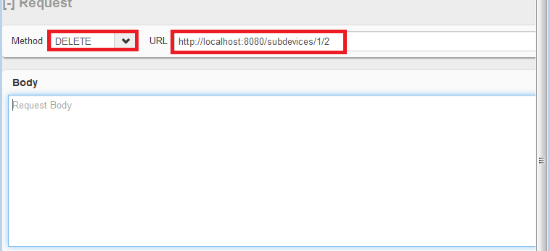
基于子设备的id进行删除

管理IP地址白名单

3.4.1增加IP地址白名单
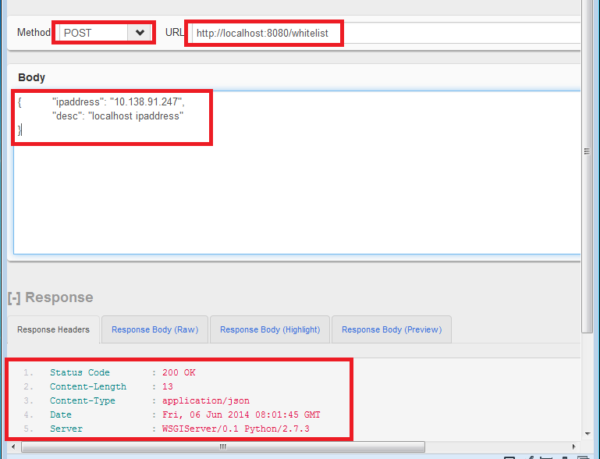

3.4.2获取IP地址白名单
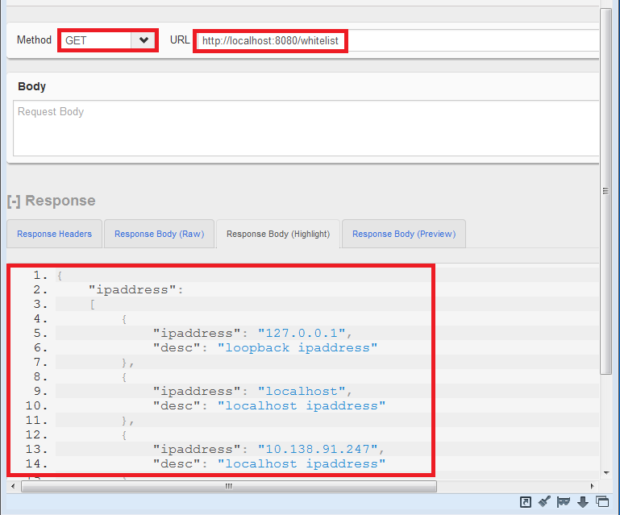

3.4.3删除IP地址白名单
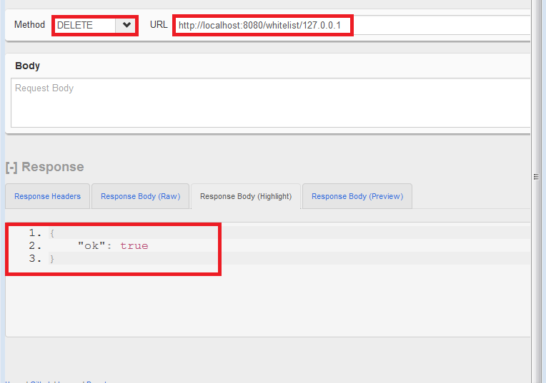

管理用户列表

3.5.1新增用户
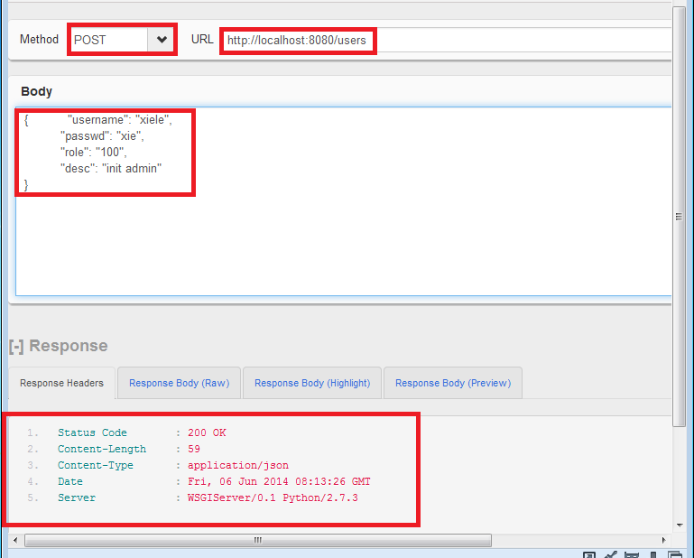

3.5.2获取所有用户列表
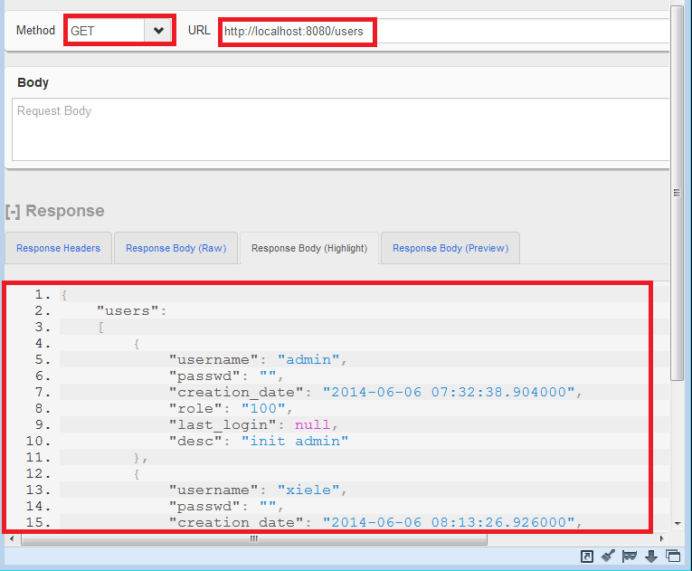

3.5.3修改已存在用户
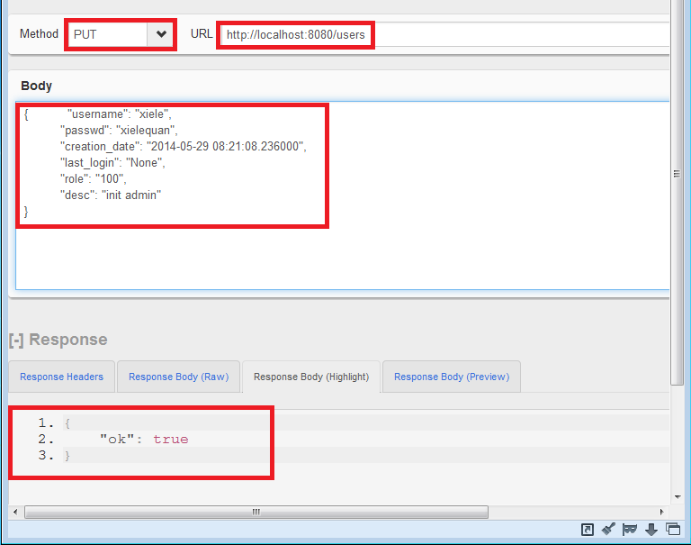

3.5.4修改当前用户密码
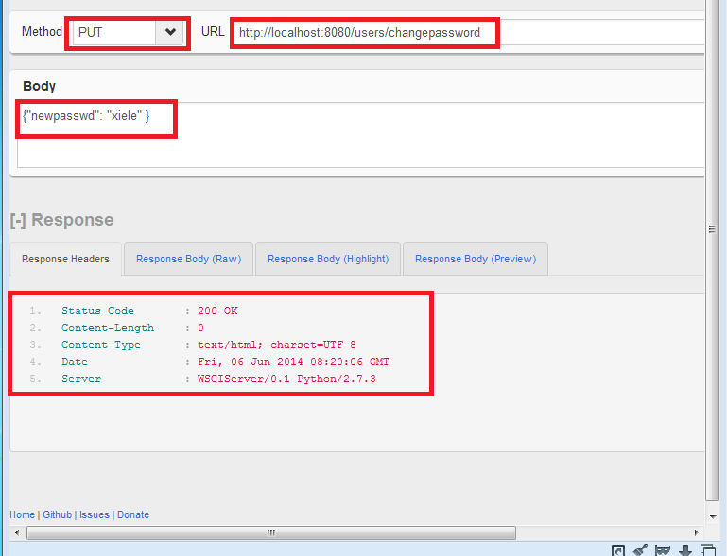

3.5.5删除用户
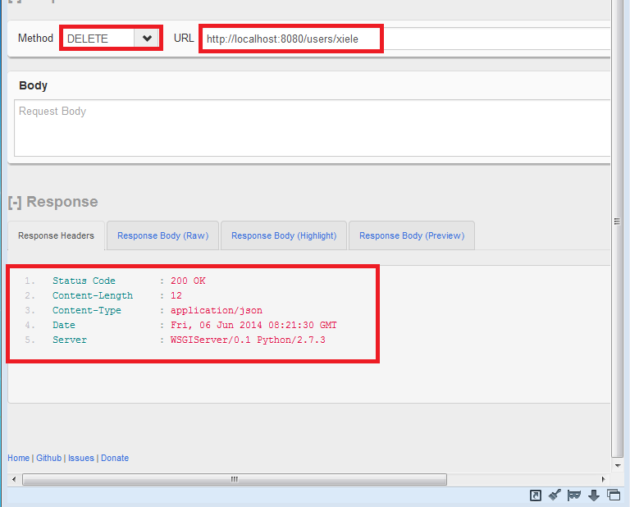

查询角色

3.6.1查询角色
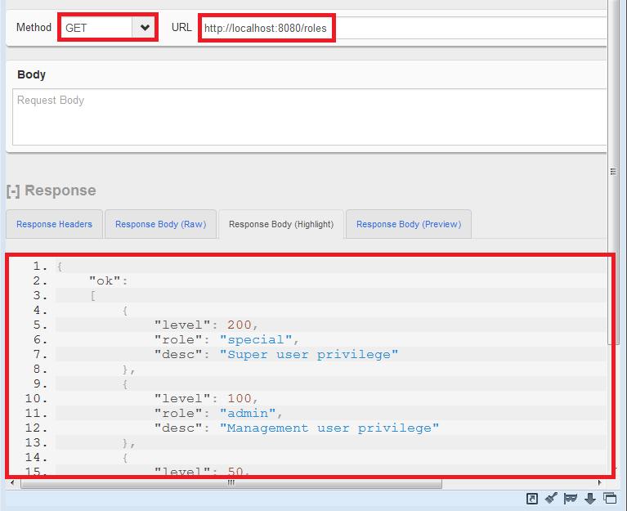

通过Restful API管理设备上的信息

通过Restful API获取设备上的信息
对应netconf RPC报文中的get

举例：
1、Get设备上的接口信息
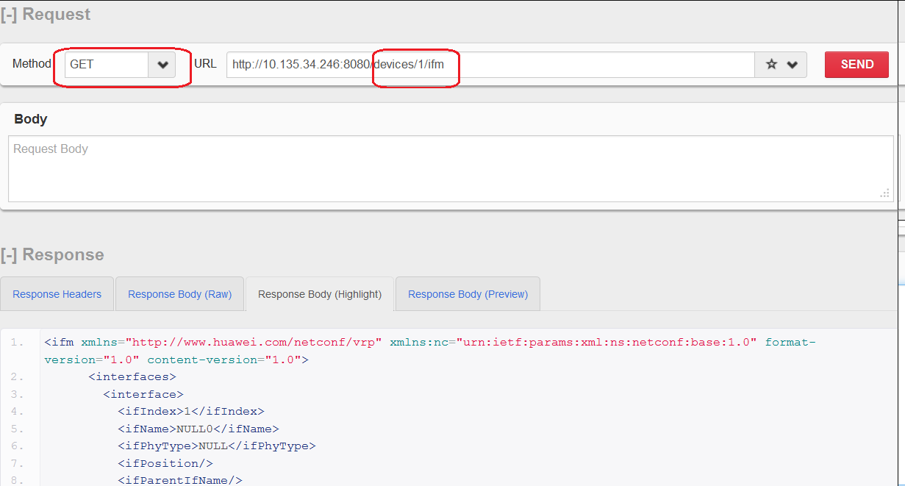
2、查看设备上某个接口的信息
在URL中，ifm/interfaces/interface后面加上?ifName=Ethernet3%2F0%2F0（其中/被转为%2F）。
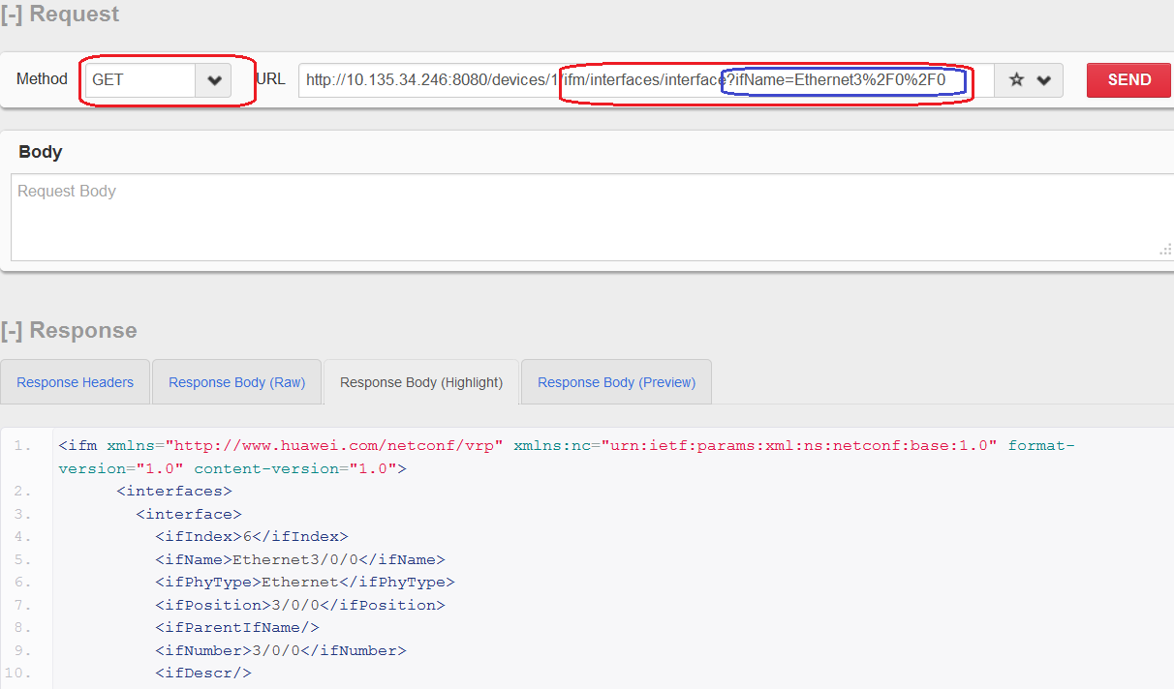
3、查看以json格式显示的信息
在URL的最后面加上/josn，默认是xml格式
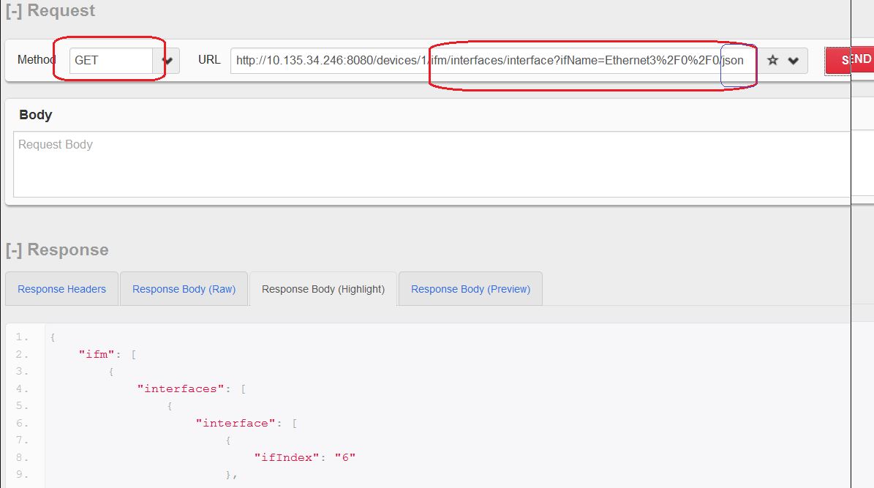

通过Restful API修改设备上的信息
对应netconf RPC报文中的merge

举例：
1、将设备上的接口Ethernet3/0/0 Up起来。
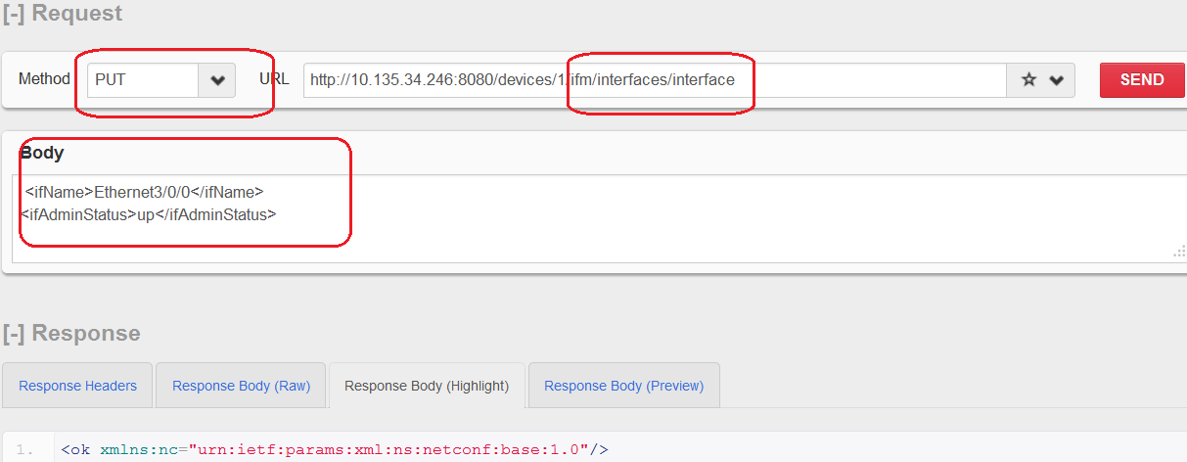

通过Restful API在设备上添加信息
对应netconf RPC报文中的create

举例：
1、在设备上添加一个VLAN。
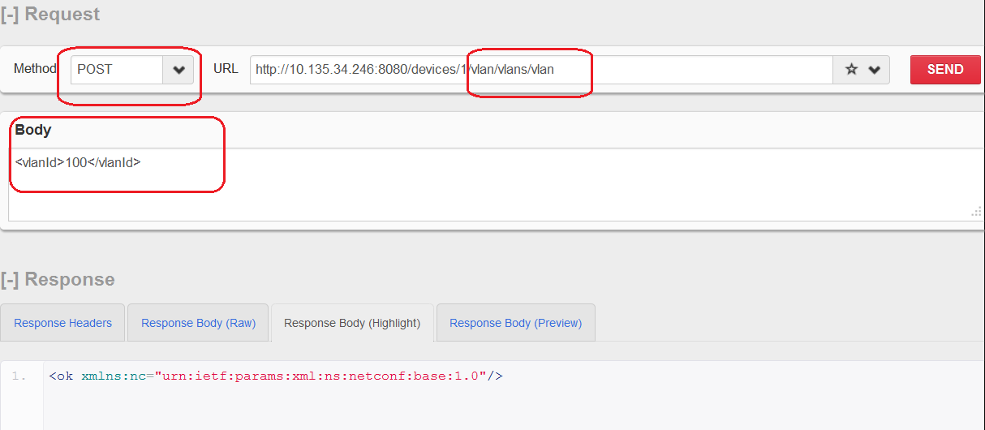
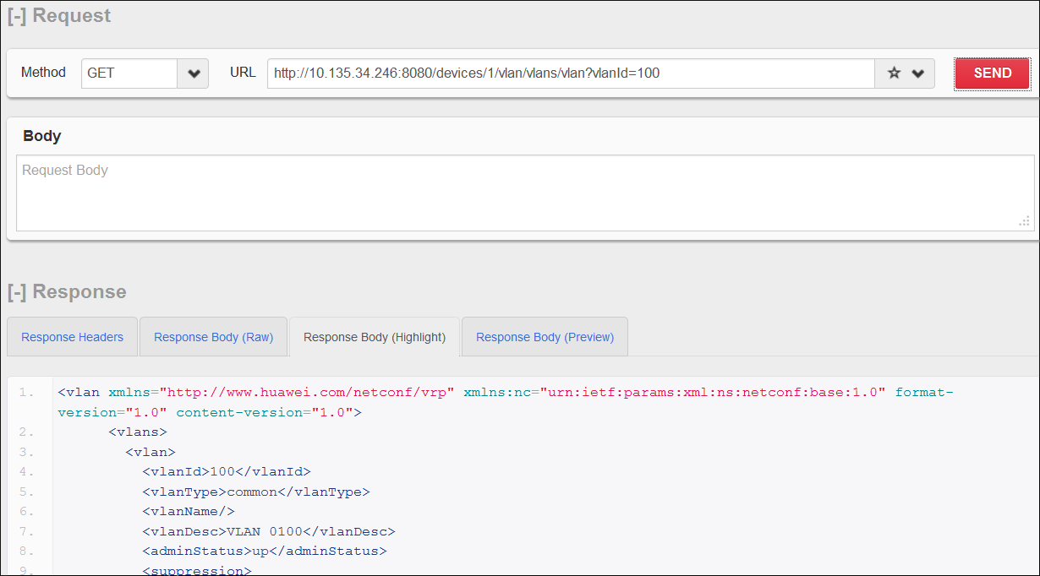

通过Restful API在设备上删除信息
对应netconf RPC报文中的delete
举例：
1、在设备上删除一个VLAN。
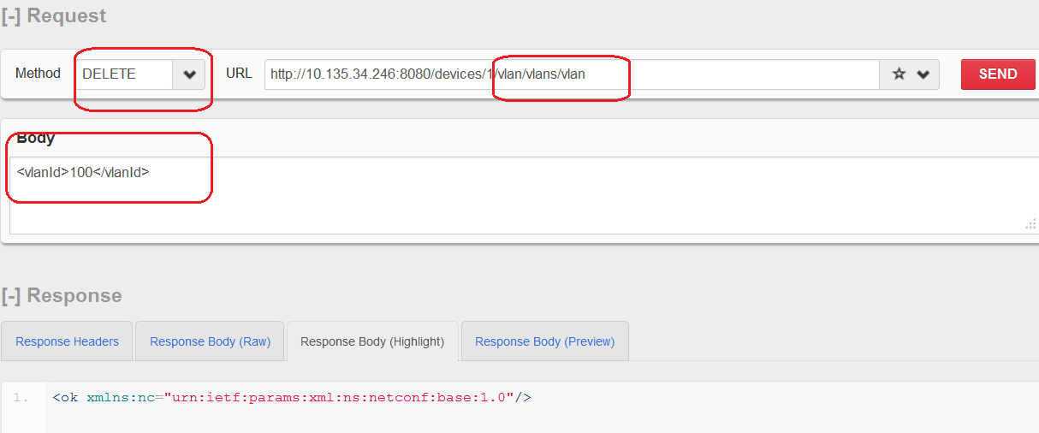

支持返回json方式数据
支持以json格式显示的信息。在URL的最后面加上/josn，默认是xml格式
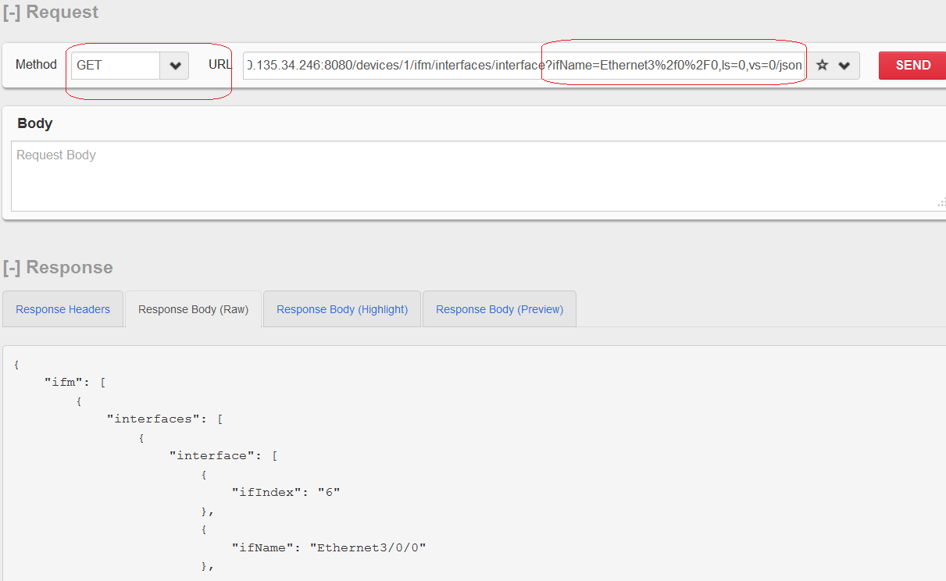

支持输入json方式数据
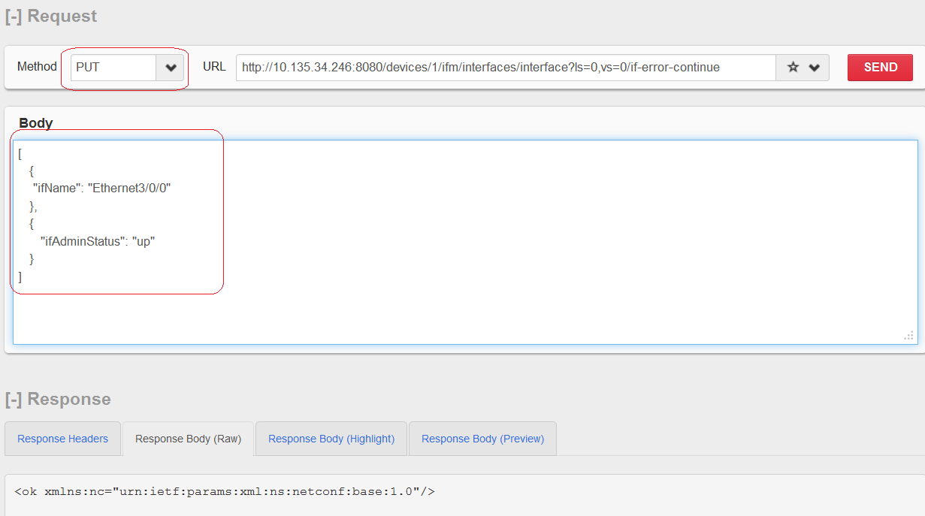

支持基于ls/vs访问

举例一：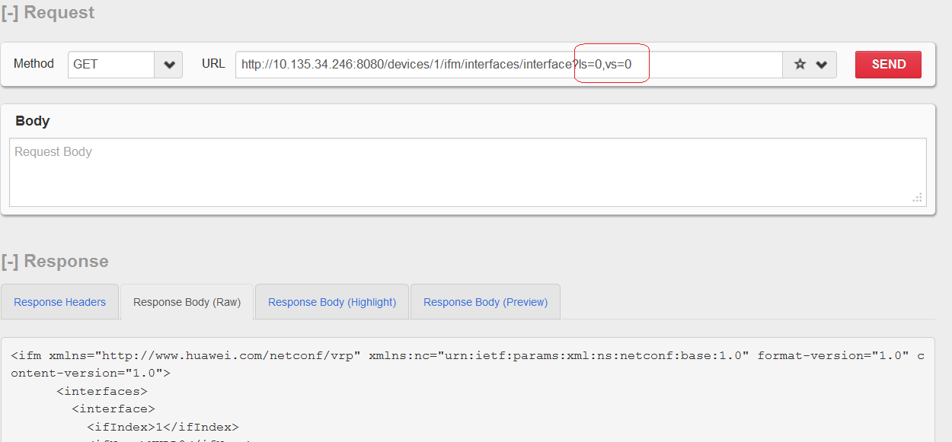
举例二：
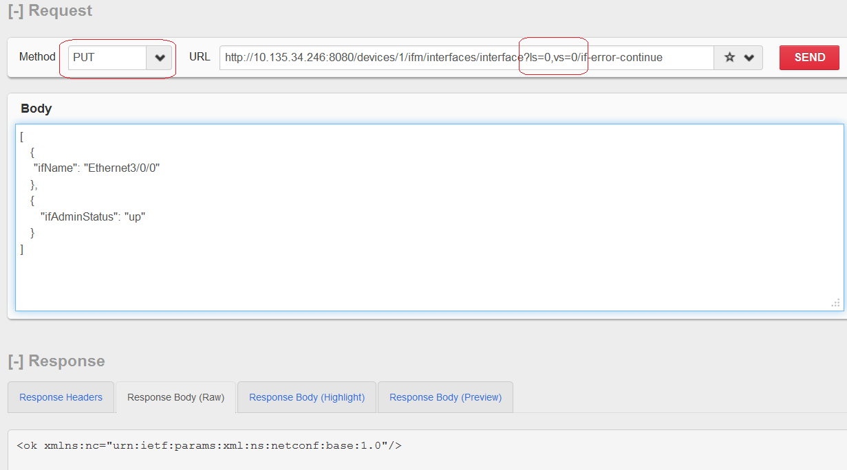

对应netconf的其他能力

Capability：action
Action动作，对应POST方法，在URL中加上_action
举例：
1、更换配置文件
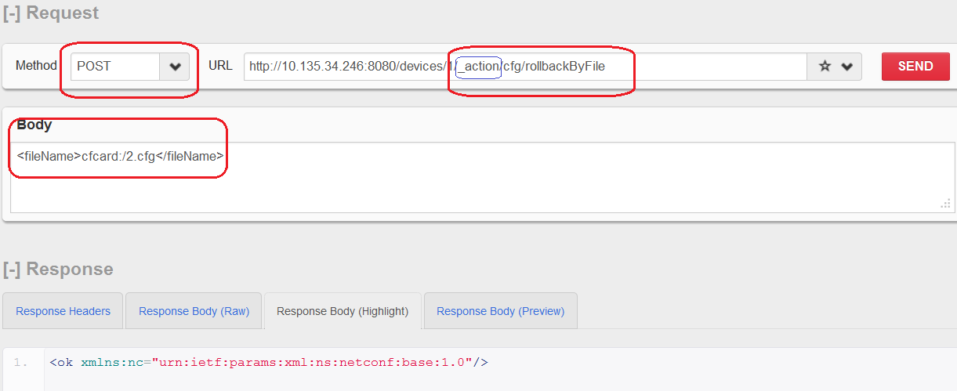

Capability：Distinct Startup
Restful API: POST URI : /copy-config/?ls=0,vs=0或/copy-config?ls=0,vs=0
body：
xml形式:
<target>
<url>huawei.cfg</url>
</target>
<source>
<running/>
</source>
json形式：
[
{ "source":"running"},
{ "target":{
"url":"huawei.cfg"
}
}
]
或
[
{ "source":"running"},
{ "target":"huawei.cfg"}
]
举例：
1、保存到配置文件
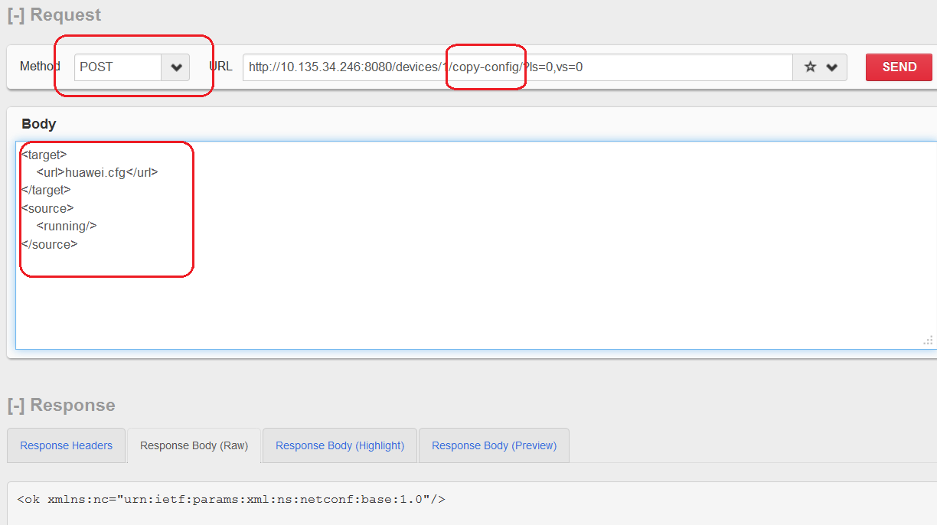
2、保存到当前配置
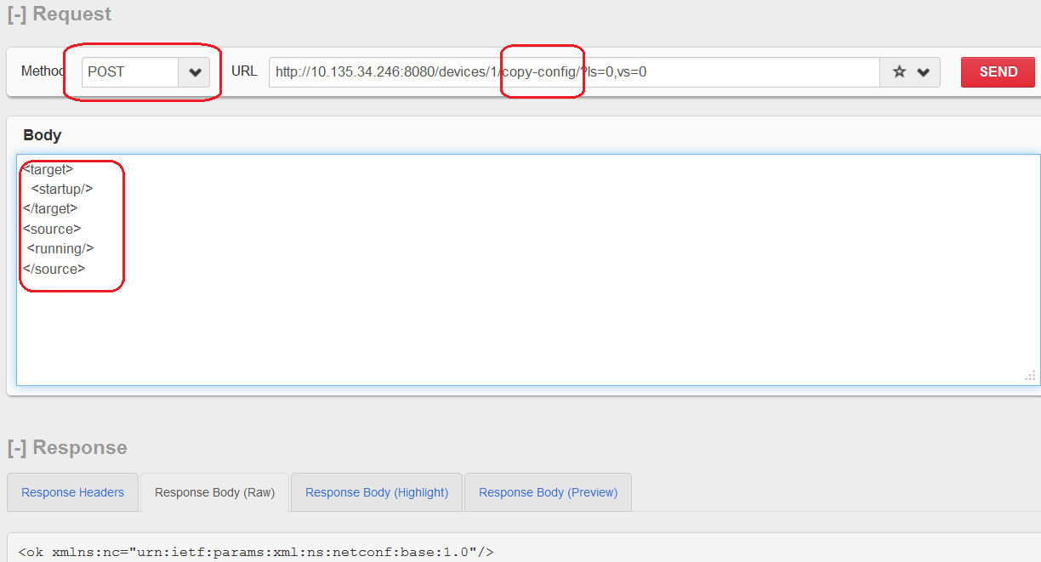

Capability：Rollback on Error能力
对POST、PUT、DELETE支持rollback on error能力。缺省情况下，stop on error。
xpath :
/vlan/vlans/vlan?vlanId=12/if-error-continue
/vlan/vlans/vlan?vlanId=12/ if-error-rollback

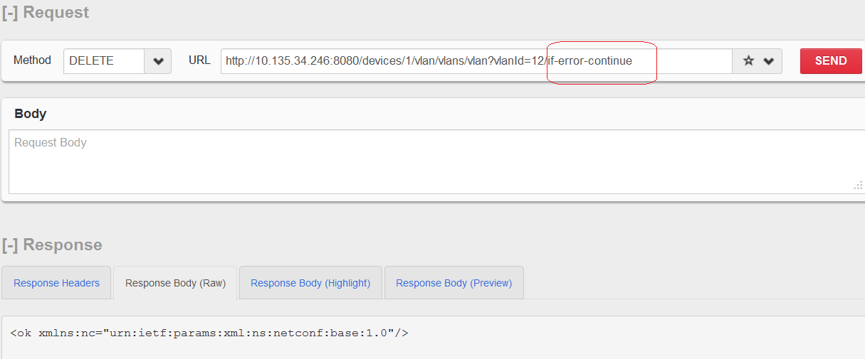

delete-config
Restful API:
POST URI : /delete-config 或 /delete-config/?ls=0,vs=0
Body：
Xml形式：
<target>
<url>huawei.cfg</url>
</target>
Json形式：
[{ "target": "huawei.cfg"}]
或
[
{ "target":{
"url":"huawei.cfg"
}
}
]
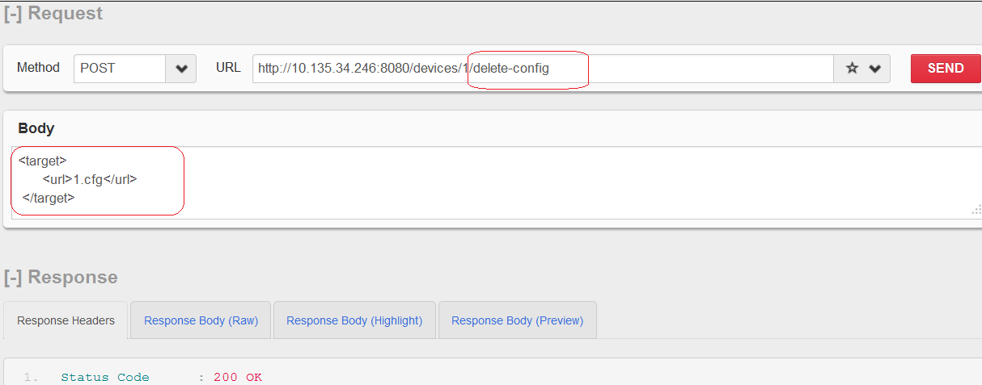

kill-session
Restful API:
POST URI :/kill-session?session-id=100
或/kill-session，在body中输入session-id
Body:
xml形式：
<session-id>0</session-id>

Json形式:
[
{"session-id":"0"}
]

